**Когда мамы находятся вне дома, им не надо заранее или наспех готовить детскую смесь.**

Кормящие мамы

**Грудное вскармливание обходится**

**Почему грудное вскармливание – лучший выбор для матери?**

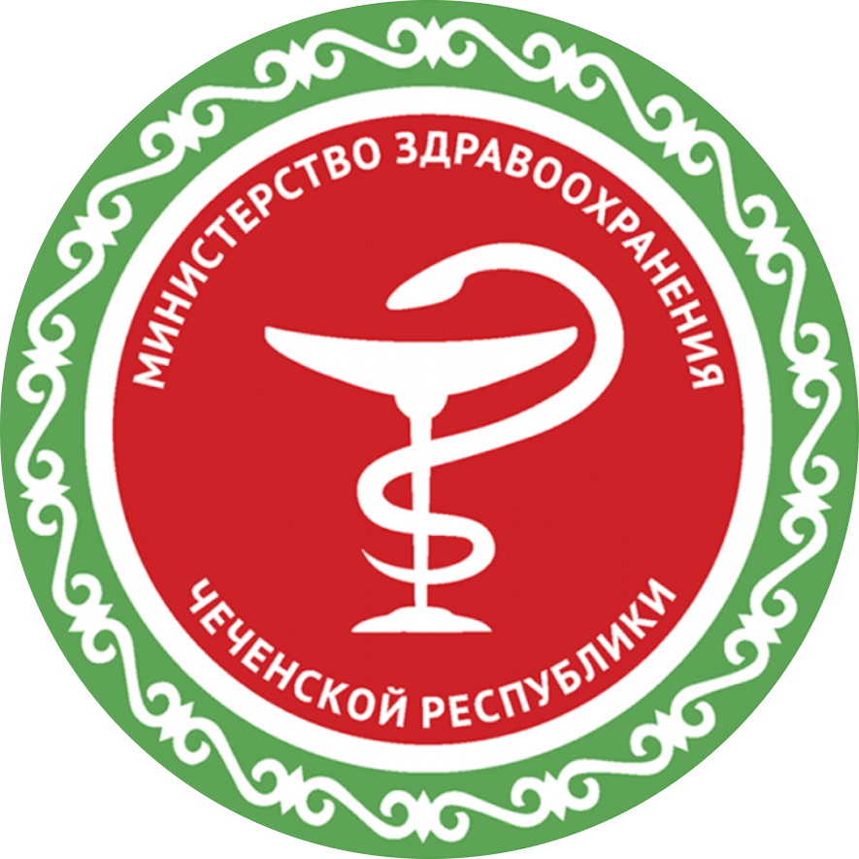



**Республиканский центр общественного здоровья и медицинской профилактики МЗЧР**



